# 用户注册

功能说明：注册分为企业用户注册和个人用户注册

* 企业注册（默认注册页面）

1. 点击首页注册button，直接跳转到注册页面，默认为企业注册页面。
2. 必填项：

**登录名**，只允许字母，数字，下划线，使用灰字提示。

**密码**，大写字母，小写字母，数字，特殊字符四项中起码有项，使用灰字提示。

**确认密码**：要和输入的密码相同，不同则提示用户两次输入不一致，请重新输入。

**手机号**：需要支持短信验证码校验or图片验证码，check是否已用于注册账号，是否为正确11位数字。

**公司名称**：只允许输入中文，数字，英文字母和（），50个字符限制，灰字提示。

**所在省份**：选择框，范围是省，市，区/县。

**公司地址**：输入框，填写详细地址，允许中，英，数字，限制在100字符以内，做灰字提示。

**联系人姓名**：只允许中英文，20字符以内。

**联系人qq**：15位以内数字。

1. 选填项（选填项增加灰字提示该项位选填）：

**联系人邮箱**：邮箱格式校验。

* 个人注册

1. 点击个人注册button，切换为个人注册页面。
2. 必填项：

**登录名**，只允许字母，数字，下划线，使用灰字提示。

**密码**，大写字母，小写字母，数字，特殊字符四项中起码有项，使用灰字提示。

**确认密码**：要和输入的密码相同，不同则提示用户两次输入不一致，请重新输入。

**手机号**：需要支持短信验证码校验or图片验证码，check是否已用于注册账号，是否为正确11位数字。

**联系人姓名**：只允许中英文，20字符以内。

**联系人qq**：15位以内数字。

1. 选填项（选填项增加灰字提示该项位选填）：

**联系人邮箱**：邮箱格式校验。

* 用户点击完成注册button，信息验证通过则直接弹窗提示用户注册成功。信息验证失败则标红失败项并增加红色文字提示失败原因。
* 遗留问题

1. 短信验证功能
2. 前端输入校验功能
3. 审核不通过后，没有后续流程，形成闭环（待讨论）

# 登录

1. 点击首页登录button，跳转到登录页。

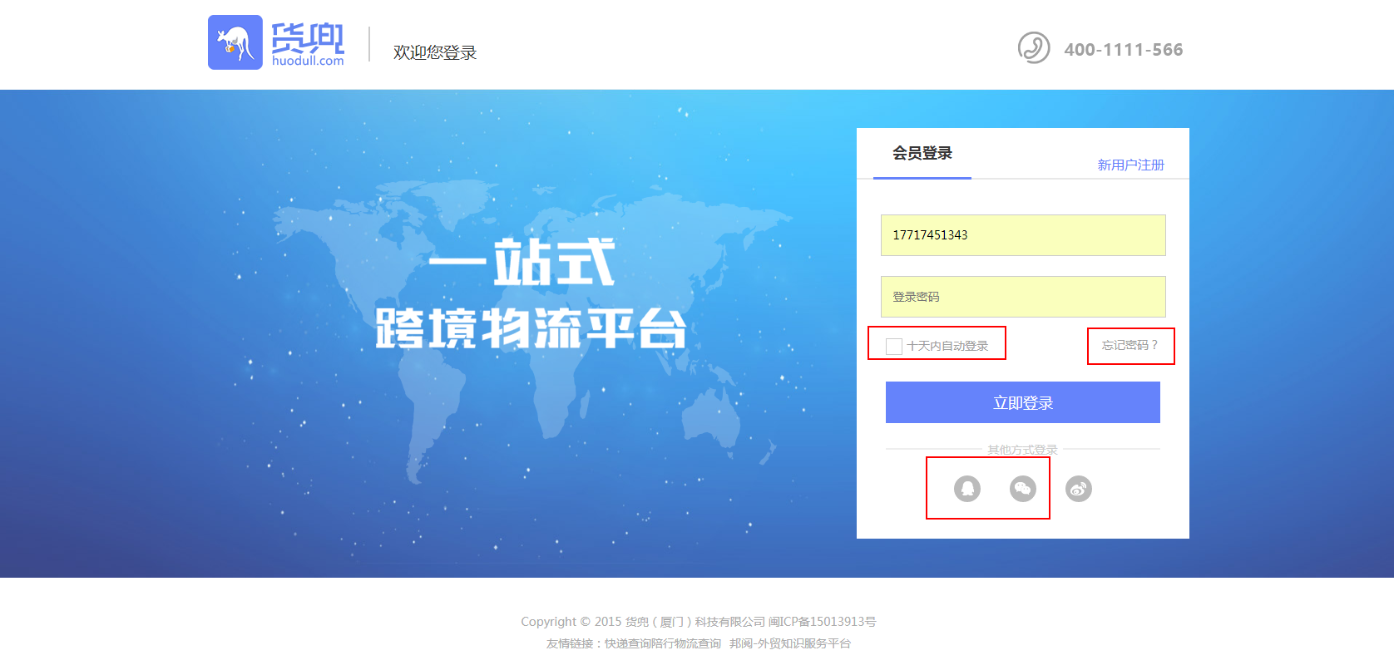

1. 支持勾选后7天免登录
2. 支持密码找回，点击忘记密码后，输入账号，手机号，通过手机短信方式验证。验证成功后让用户重新设置密码，如图：

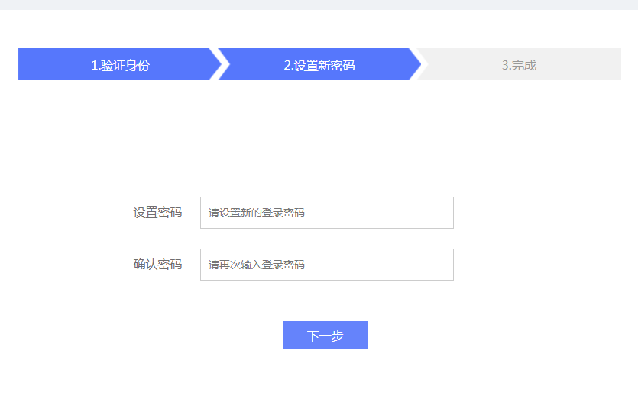

1. 支持第三方账号登录，微信和QQ。（方便的话就做，麻烦就暂时不做）
2. 登录成功后跳转到首页，top显示如下：

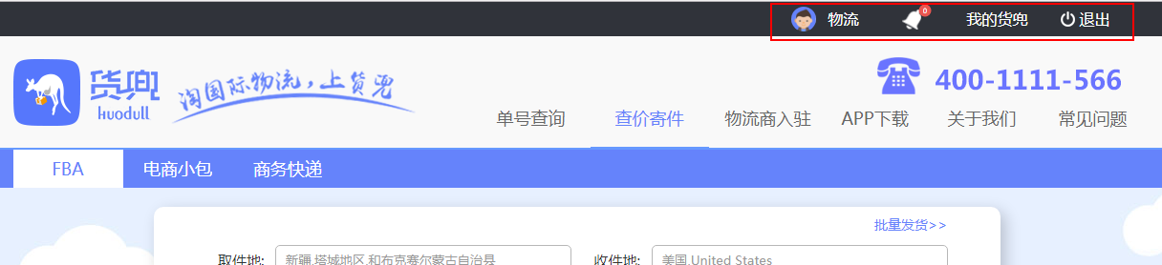

给所有用户一个默认头像，后台暂不支持头像修改。

不要消息功能，不用显示铃铛。

1. 点击退出后，返回未登录状态的首页。

* 遗留问题

1. 7天免登陆功能
2. 密码找回功能